- Faire l'état de l'art (biblio)
- Parler de la prise en charge du sbml
- montrer qq pages du rapport
- envoyer un mail pour avoir l'accès a la biblio INRA
- faire des recherches sur les num ec qui manquent
- demander a mezziane la version 19,5 de metacyc
- Montrer les résultats, si possible avec 19,5 (comparaison..)
- Regarder le mail pour faire les schémas cytoscape..

Kegg(porphyrin and chlorophyll metabolism) :
- 3,7,1,12 cobalt precorine 5A
  - Une enz multiple (2,1,1,131/3,7,1,12), pas ds metacyc(mais aussi une nn multi)
  - Mais dans metacyc 2* [2,1,1,272] crochets => pas d'ec assignés
  - Tester présence 2,1,1,131(precorin mais sans cobalt ds metacyc)

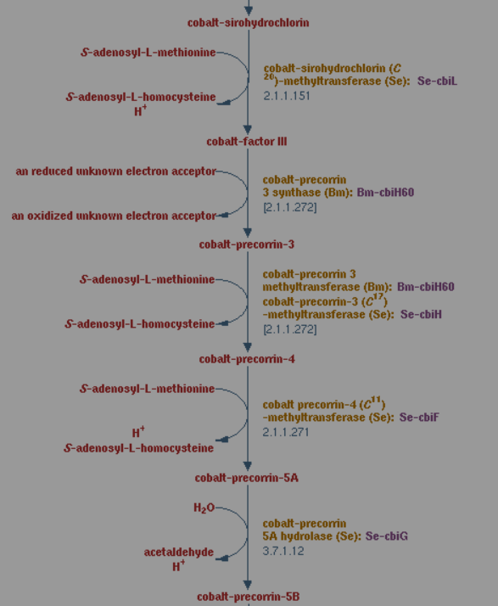

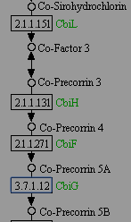

- 1,5,1,39 FMN reductase: pas présent dans le kegg, très peu détaillé manque l'aval

=>pas reussi a trouver d'autres pathway sur la b12 sur kegg

Sur metacyc;
- 3,7,1,12: pas d'autres ec liés
- 1,5,1,39 lié à 1,16,1,3( fait de l'aquacobalamine)

Demander:
- Des publis sur ASP
- Sur l'état de l'art de la reconstruction..

